Министерство образования и науки РФ

Федеральное автономное бюджетное образовательное учреждение высшего образования

«Омский государственный технический университет»

|  |  |
| --- | --- |
| Факультет (институт) | *Информационных технологий и компьютерных систем* |
|  |  |
| Кафедра | *Прикладная математика и фундаментальная информатика* |
|  |  |

**Лабораторная работа 4**

|  |  |
| --- | --- |
| по дисциплине | ***Алгоритмизация и программирование*** |
|  |  |
| на тему |  |

|  |  |  |  |  |  |  |  |  |  |  |
| --- | --- | --- | --- | --- | --- | --- | --- | --- | --- | --- |
|  |  |  | **Студента** | | Буряк Варвара Николаевна | | | | | |
|  |  |  |  | | фамилия, имя, отчество полностью | | | | | |
|  |  |  | Курс | *1* |  | Группа | | ФИТ-**232** | | |
|  |  |  |  |  |  | |  |  | |  |
|  | | | **Направление (специальность)** | | | | | ***02.03.02*** | | |
|  | | | *Фундаментальная информатика и информационные технологии* | | | | | | | |
|  |  |  | код, наименование | | | | | | | |
|  |  |  | Руководитель | | ***ст. преподаватель*** | | | | | |
|  |  |  | ученая степень, звание | | | | | |
|  |  |  | ***Федотова И.В.*** | | | | | | | |
|  |  |  | фамилия, инициалы | | | | | | | |
|  |  |  | Выполнил | | 29.10.2023 | | | | | |
|  |  |  | дата, подпись студента | | | | | |
|  |  |  |  | | | | | | | |
|  |  |  |  | | | | | |  | |

|  |  |  |  |  |  |
| --- | --- | --- | --- | --- | --- |
|  |  |  |  |  |  |

Омск 2023

Содержание

1. ЗАДАНИЕ 3

2. ОБЩАЯ СХЕМА АЛГОРИТМА 4

3. ТЕКСТ ПРОГРАММЫ НА C# 5

4. ПРИМЕР РАБОТЫ 6

5. СПИСОК ИСПОЛЬЗОВАННОЙ ЛИТЕРАТУРЫ 7

**1. ЗАДАНИЕ**

Начертите структурную схему алгоритма, напишите и отладьте про­грамму для табуляции следующих функций: $S=\sqrt{t+1}∙e^{2ty}∙\cos{(t−a)}$ 
  
 при $1≤t≤2$ с шагом $0.2$, $a=−2.1$  
 при $2≤y≤3$ с шагом 0.3,

2. **ОБЩАЯ СХЕМА АЛГОРИТМА**

Общая схема алгоритма представлена на рисунке 1.

Рисунок 1 – Схема алгоритма

$$a=−2.1$$

вывод  
t, y, s

конец

начало

$$t=1, y=2$$

$$s=\sqrt{t+1}∙e^{2ty}∙\cos{(t−a)}$$

$$t≤2, y≤3$$

$$t=t+0.2$$

$$y=y+0.3$$

1. **ТЕКСТ ПРОГРАММЫ НА C#**

using System;

using System.Collections.Generic;

using System.Data.Common;

using System.Linq;

using System.Text;

using System.Threading.Tasks;

namespace lab4

{

internal class Program

{

static void Main(string[] args)

{

double t = 1, y = 2, a = -2.1;

double s;

Console.WriteLine("Значения t и y:\t\tЗначение функции S при данных t и y:\v");

for (double i = t, j = y; i <= 2 && j <= 3; i += 0.2, j += 0.3)

{

s = Math.Sqrt(i + 1) * Math.Exp(2 * i * j) * Math.Cos(i - a);

Console.WriteLine(" ({0}, {1})\t\t\t{2}", i, j, s);

}

}

}

}

**4. ПРИМЕР РАБОТЫ**

На рисунке 2 представлен пример работы программы.  
  
  
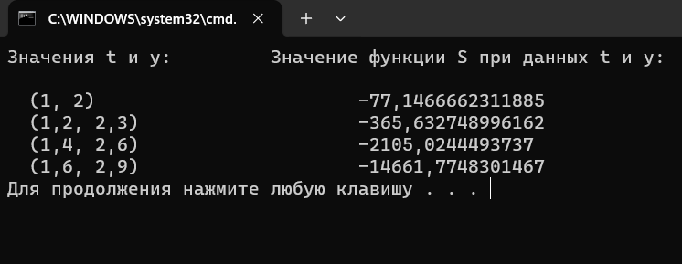

Рисунок 2 – Пример работы программы

**5. СПИСОК ИСПОЛЬЗОВАННОЙ ЛИТЕРАТУРЫ**

1. <https://learn.microsoft.com/ru-ru/dotnet/api/system.math?view=net-7.0>
2. <https://learn.microsoft.com/ru-ru/dotnet/csharp/programming-guide/strings/>